План квартиры усл. № 10 (2 этаж, 1 подъезд, блок-секция А)
Жилого дома поз. 7 мкр. «Университетский-2» г. Чебоксары
 |  | 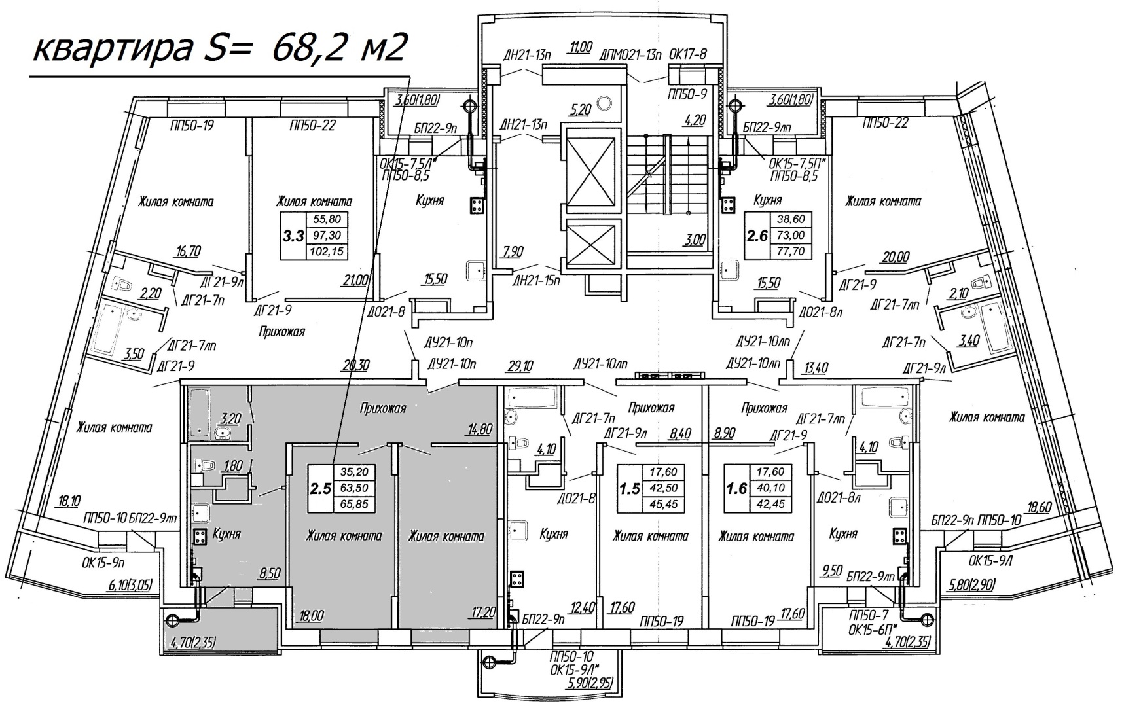
 |  |  | СОГЛАСОВАНО |  | «Участник долевого строительства»
 |  |  | «Застройщик» |  | ________________________________
 |  |  | ________________________________ |  | ________________________________
 |  |  | ________________________________ |  | ________________________________
 |  |  |  |  | «___»____________2017 года

